15/12/2022

RENAULT austral REMPORTE LE PRIX « BEST BUY CAR OF EUROPE 2023 »

- Nouveau Renault Austral vient d’être élu "Best Buy Car of Europe 2023" par le jury AUTOBEST

- Austral signe un doublé dans la compétition AUTOBEST 2023, après avoir reçu le prix SMARTBEST pour son système multimédia OpenR connecté avec Google Automotive Services

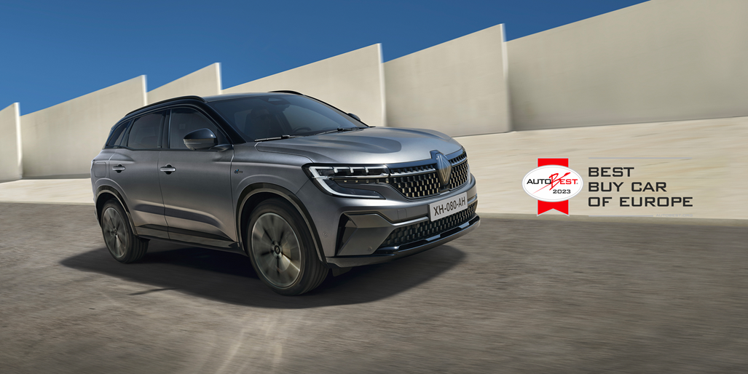

Austral sacré "Autobest – BEST BUY CAR OF EUROPE 2023"
Les 31 journalistes membres du jury AUTOBEST, issus de 31 pays européens, ont élu Austral Best Buy Car of Europe 2023. Après s’être hissé parmi les 6 finalistes il y a quelques semaines, le jury a choisi d’élire Renault Austral comme étant la voiture répndant le mieux aux critères d’achat des consommateurs européens.
En plus du prix Best Buy Car of Europe 2023, Renault Austral a également décroché le prix SMARTBEST 2023 en novembre dernier. Cette récompense vient saluer l’excellence du système multimédia OpenR Link connecté avec Google Automotive Services, faisant d’Austral la voiture la mieux connectée en Europe.

LE SUV Technologique, efficient et connectÉ POUR TOUS !
Commercialisé depuis novembre 2022 en Espagne, puis en France, Austral incarne la stratégie de reconquête du segment C de Renault et se positionne au cœur du segment C-SUV. Il s’adresse aussi bien aux particuliers qu’aux professionnels, à la recherche d’un véhicule statutaire et distinctif.
Austral offre le meilleur de la technologie pour tous avec 32 aides à la conduite, le système 4 roues directrices de Renault « 4CONTROL advanced », un écran multimédia OpenR Link offrant le meilleur des services et applications Google et une motorisation E-TECH full hybrid de 200 chevaux particulièrement efficiente, sans compromis sur le plaisir de conduite.
Nouvel Austral remporte le prix Autobest 2023. C’est une grande fierté et une belle reconnaissance pour toutes les équipes Renault du design, de l'ingénierie, de l'usine de Palencia, du commerce et du réseau qui ont travaillé sur le projet. Le jury Autobest composé de 31 membres issus de 31 pays a bien compris que notre nouveau SUV du segment est la parfaite synthèse du meilleur de deux mondes : un véhicule électrique en ville et un moteur hybride extrêmement efficace capable de couvrir de longues distances sans recharge. Avec OpenR Link et Google Automotive Services, Nouvel Austral propose aussi le meilleur des services, de la connectivité et des applications, pour offrir une expérience de conduite immersive et intuitive.

Fabrice CAMBOLIVE, Directeur des Opérations de la marque Renault

Notre lauréat de cette année représente le futur de la marque Renault. C'est le meilleur modèle du constructeur français, avec des matériaux haut de gamme, une qualité perçue très élevée, de superbes capacités de conduite, un design impressionnant et probablement les technologies les mieux connectées à bord des voitures d'aujourd'hui. Il bénéficie de la motorisation E-TECH full hybrid, qui avait reçu l'un de nos précédents prix TECHNOBEST. Parmi les 6 finalistes de cette édition, Austral a réussi à impressionner la plupart des membres du jury du plus grand média automobile indépendant européen par le nombre de pays représentés, et beaucoup l'ont placé en tête de leur vote. Avec cette victoire, Renault fait un grand retour au sommet de notre compétition, en devenant avec Austral la Best Buy Car of Europe 2023 !

Dan VARDIE, Fondateur et Président de l’organisation AUTOBEST

À PROPOS DE RENAULT

Marque historique de la mobilité, pionnier de l’électrique en Europe, Renault développe depuis toujours des véhicules innovants. Avec le plan stratégique « Renaulution », la marque dessine une transformation ambitieuse et génératrice de valeur. Renault évolue ainsi vers une gamme encore plus compétitive, équilibrée et électrifiée. Elle entend incarner la modernité et l'innovation dans les services technologiques, énergétiques et de mobilité dans l’industrie automobile et au-delà.
Présente en Belgique depuis 1908, Renault Belgique Luxembourg fut une des premières filiales de la marque Renault. S’appuyant sur un réseau de plus de 250 points de vente et de service, Renault Belgique Luxembourg est un des acteurs majeurs du marché belgo-luxembourgeois. En 2021, la marque Renault occupait la 5ème place du marché avec une part de marché de 6,6% (véhicules particuliers et utilitaires). Sur le marché des ventes aux particuliers, Renault a clôturé l’année 2021 à la troisième place.

